***Z l o m k y I.***

***Dělení celku, zlomek***

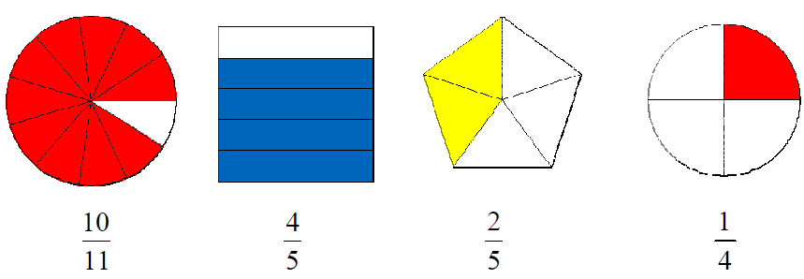

Jestliže rozdělíme něco (= celek) na několik stejných dílů, nazývá se každá část celku zlomkem. Příklad: Zlomek „tři osminy = tři lomeno osmi“:

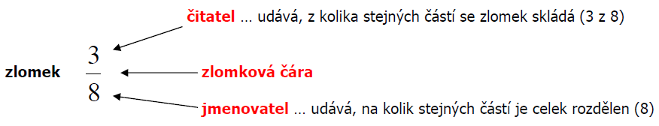

**Vlastnosti:**

***Je-li v čitateli zlomku nula, rovná se zlomek nule.***

Každý zlomek je naznačené dělení. To znamená, že $\frac{a}{b}=a :b$. Proto ve jmenovateli zlomku nikdy nemůže být „0“!!!.Takový zlomek nemá smysl.

***V žádném zlomku nesmí být ve jmenovateli nula.***

***Každé číslo můžeme zapsat jako zlomek se jmenovatelem „1“. ($\frac{3}{1}; \frac{27}{1})$***

**Rozdělení zlomků:**

· **zlomky rovny jedné** … mají v čitateli i jmenovateli stejné číslo ($\frac{3}{3},\frac{7}{7}, …)$

· **zlomky menší než jedna** … mají v čitateli menší číslo než vejmenovateli ($\frac{1}{3},\frac{4}{7}, …)$

· **zlomky větší než jedna** … mají v čitateli větší číslo než ve jmenovateli $(\frac{3}{2},\frac{7}{5}, …)$

***Příklad 1: Z****apište, které zlomky: 7/5; 10/12; 10/5; 9/9; 10/16; 100/70; 54/54; 20/29; 3/4 jsou:*

*a) menší než 1;*

*b) větší než 1;*

*c) rovny 1*

***Rozšiřování a krácení zlomků***

**Rozšiřování** = vynásobení čitatele i jmenovatele stejným číslem různým od nuly.

***Tedy platí: $\frac{a}{b}= \frac{n.a}{n.b}$ pro n≠0.***

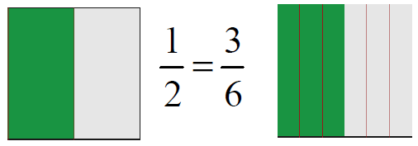rozšířený zlomek vznikl tak, žejsme čitatel i jmenovatelpůvodního zlomku vynásobili

číslem 3

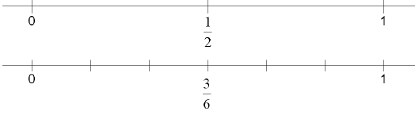rozšířený zlomek i původní zlomek

představují totéž číslo znázorněné

na číselné ose → mají stejnou

hodnotu

Zlomek můžeme rozšířit několika způsoby:

$\frac{3}{5}= \frac{15}{25}$… zlomek jsme rozšířili 5

$\frac{4}{9}= \frac{28}{63}$… zlomek jsme rozšířili 7

Abychom poznali, jakým číslem jsme daný zlomek rozšířili, můžeme toto

číslo zapsat do závorky za zlomek): $\frac{3}{7}\left(4\right)= \frac{12}{28}$

***Příklad 2:*** *Rozšiřte zlomky:*

*a) číslem 2:*

*7/5 = 8/9 = 3/7 = 10/13 =*

*100/99 = 50/49 =*

*b) číslem 4:*

*5/3 = 9/8 = 11/10 = 25/24 =*

*50/41 = 25/32 =*

*c) číslem 5:*

*2/1 = 5/3 = 10/6 = 14/13 =*

*20/10 = 99/11 =*

***Příklad 3:*** *Zapište jako zlomky:*

*a) se jmenovatelem 36:*

*1/2 = 2/3 = 4/3 = 5/6 =*

*7/9 = 11/12 = 36/18 = 20/4 =*

*b) se jmenovatelem 24:*

*7/12 = 11/8 = 13/6 = 4/3 =*

*2/3 = 24/6 = 10/3 = 2/1 =*

*c) se jmenovatelem 48:*

*6/1 = 9/16 = 7/12 = 19/24 =*

*8/3 = 10/2 = 4/8 = 3/4 =*

*d) s čitatelem 40:*

*6/1= 2/10 = 3/2 = 18/20 =*

*5/4 = 3/4 = 8/5 = 3/8 =*

**Krácení** = vydělení čitatele i jmenovatele stejným číslem různým od nuly (opak rozšiřování)

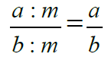***Tedy platí: pro b≠0a m≠0.***

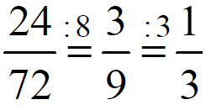zlomek můžeme krátit více způsoby

(mohli jsme začít krátit 2, 3,6, 12, …)

Pokud čitatel a jmenovatel už nejde krátit (jsou to navzájemnesoudělná čísla), řekneme, že je **zlomek v základním tvaru.**

Krácením se hodnota zlomku nemění – na číselné ose leží na stejném místě jako původnízlomek.

***Příklad 4:*** *Zkraťte zlomky na základní tvar:*

1. *18/15; 24/16; 63/36; 48/46; 56/54; 45/27; 126/108; 168/12;*
2. *44/16; 48/36; 52/13; 56/21; 60/25; 72/24; 42/18; 32/24;*

*c) 49/28; 54/27; 64/24; 81/54; 95/75; 93/62; 91/28; 88/55.*

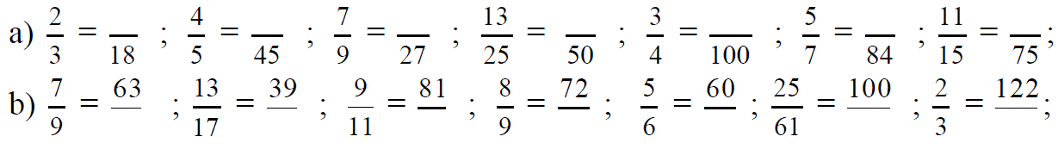***Příklad 5:*** *Doplňte čitatele nebo jmenovatele zlomku tak, aby platila rovnost:*

***Smíšená čísla +vzájemné převody***

Je-li zlomek větší než 1 (čitatel je větší než jmenovatel), můžeme jej napsat ve tvaru, který se nazývá „***Smíšené číslo***“. Ten se skládá z počtu celků a zlomku.

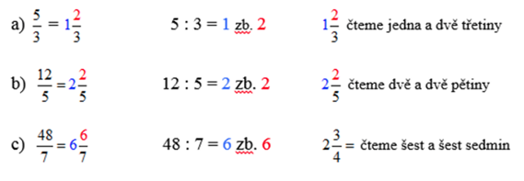

Jak převedeme smíšené číslo na zlomek?

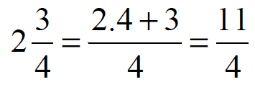

***Příklad 6:*** *Převeďte dané zlomky na smíšená čísla:*

*10/3; 25/4; 33/8; 29/5; 35/6; 83/7; 15/5; 69/4.*

***Příklad 7:*** *Smíšená čísla vyjádřete zlomkem:*

*1 3/4; 7 1/6; 3 85/8; 5 4/11; 10 1/2; 6 4/5; 12 2/7; 8 7/10; 4 5/6; 2 4/15.*

***Desetinný zlomek+ převod na desetinné číslo***

**Desetinný zlomek** je takový zlomek, který má ve jmenovateli, 10; 100;

1 000; atd.

$$\frac{3}{10} ; \frac{5}{100} ; \frac{27}{1000} ; \frac{5871}{10000}$$

**Převádění zlomků na desetinné číslo**

1. převedeme zlomek na desetinný zlomek (rozšiřováním)

$$\frac{1}{2}= \frac{1}{2}\left(5\right)= \frac{5}{10}=0,5\frac{3}{4}= \frac{3}{4}\left(25 \right)= \frac{75}{100}=0,75$$

Jsou to například zlomky, které mají ve jmenovateli:

2 (2 . 5 =10) 4 (4 . 25 = 100) 5 (5 . 2 = 10)

8 (8 . 125 = 1000) 16 (16 . 625 = 10000) 20 (20 . 5 = 100)

25 (25 . 4 = 100) 40 (40 . 25 = 1000)

2) vydělíme čitatele jmenovatelem:

a) Dělení je ukončené (zbytek je nula).

$$\frac{3}{5}=3:5=0,6$$

1. Dělení není ukončené a za desetinnou čárkou se opakuje stejná číslice nebostejná skupina číslic. Tuto číslici nebo skupinu číslic nazýváme perioda. Nadperiodou píšeme vodorovnou čáru.

$$\frac{10}{3}=10:3=3,333….. =3,\overline{3}$$

**Převádění desetinného čísla na zlomek**

$$0,25=\frac{25}{100}=\frac{5}{20}=\frac{1}{4}$$

***Příklad 8:*** *Zlomky vyjádřete desetinnými čísly*

*a) s přesností na setiny:*

*3/2; 18/7; 7/5; 24/29; 6/19;*

*b) s přesností na tisíciny:*

*7/3; 13/5; 15/34; 33/18; 42/89.*

***Příklad 9:*** *Zapište jako zlomek v základním tvaru:*

*a) 0,12; 0,32; 1,24; 5,087; 8,02; 23,4;*

*b) 4,36; 8,005; 0,245; 3,92; 5,55; 0,0004.*

***Porovnávání zlomků***

**a) se stejnými čitateli**

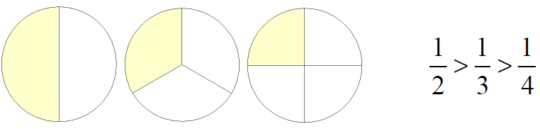

Pokud mají zlomky stejné čitatele, tak ten zlomek, kterýmá **menší jmenovatel, je větší zlomek**.

**b) se stejnými jmenovateli**

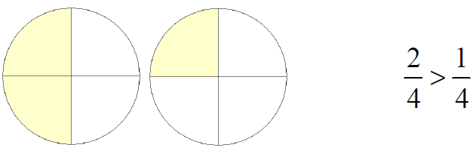Pokud mají zlomky stejné jmenovatele, tak ten zlomek,který má **větší čitatel, je větší zlomek** (víc stejných dílků).

**c) s různými čitateli a jmenovateli**

Abychom mohli porovnat zlomky s různými čitateli a jmenovateli, **rozšíříme je (popř.**

**zkrátíme) na zlomky se stejnými jmenovateli**. Pak už bude stačit jen porovnat čitatele.

Ten zlomek, který bude mít větší čitatel, bude větší.

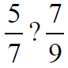

společný jmenovatel bude 7.9 = 63, pak tedy:

